IV Всероссийский конкурс юных вокалистов
«Звонкие голоса России»

По итогам республиканских вокальных конкурсов среди обучающихся «Живи, народная душа!» и «Серебряная музыка», проведенных ГУДОД «Республиканский детско-юношеский Центр эстетического воспитания» при поддержки Министерства образования РМ победители были направлены на IV Всероссийский конкурс юных вокалистов «Звонкие голоса России» который проходил с 10 по 14 мая 2010г в г. Москве.
В номинации «эстрадное пение» Мордовию представляла Зимина Элла, учащаяся МОУ «СОШ №10» г.Рузаевка(педагог Малянова С.В.). Элле не удалось занять призовое место, но нашу конкурсантку пригласили учиться на джазовое отделение РАМ им.Гнесиных.
В номинации «Народное пение» было много участников со всей России: из Перми, Казани , Тамбова….Мордовию представляла Соломонова Илона учащаяся МУ ДОД «Лямбирский районный дом детского творчества» (педагог Громова М.С.),. К оценке конкурсантов был очень серьезный подход. Председатель жюри: Сорокин Петр Алексеевич - главный хормейстер государственного Российского Дома народного творчества, художественный руководитель фольклорного ансамбля «Звонница» Всероссийской государственной телевизионной и радиовещательной компании, доцент Московского государственного университета культуры и искусств, заслуженный артист России. Илона завоевала диплом лауреата II степени и стала номинантом премии Президента РФ ПНП «Образование» в направлении «Государственная поддержка талантливой молодежи».
Поздравляем наших конкурсанток и их педагогов!

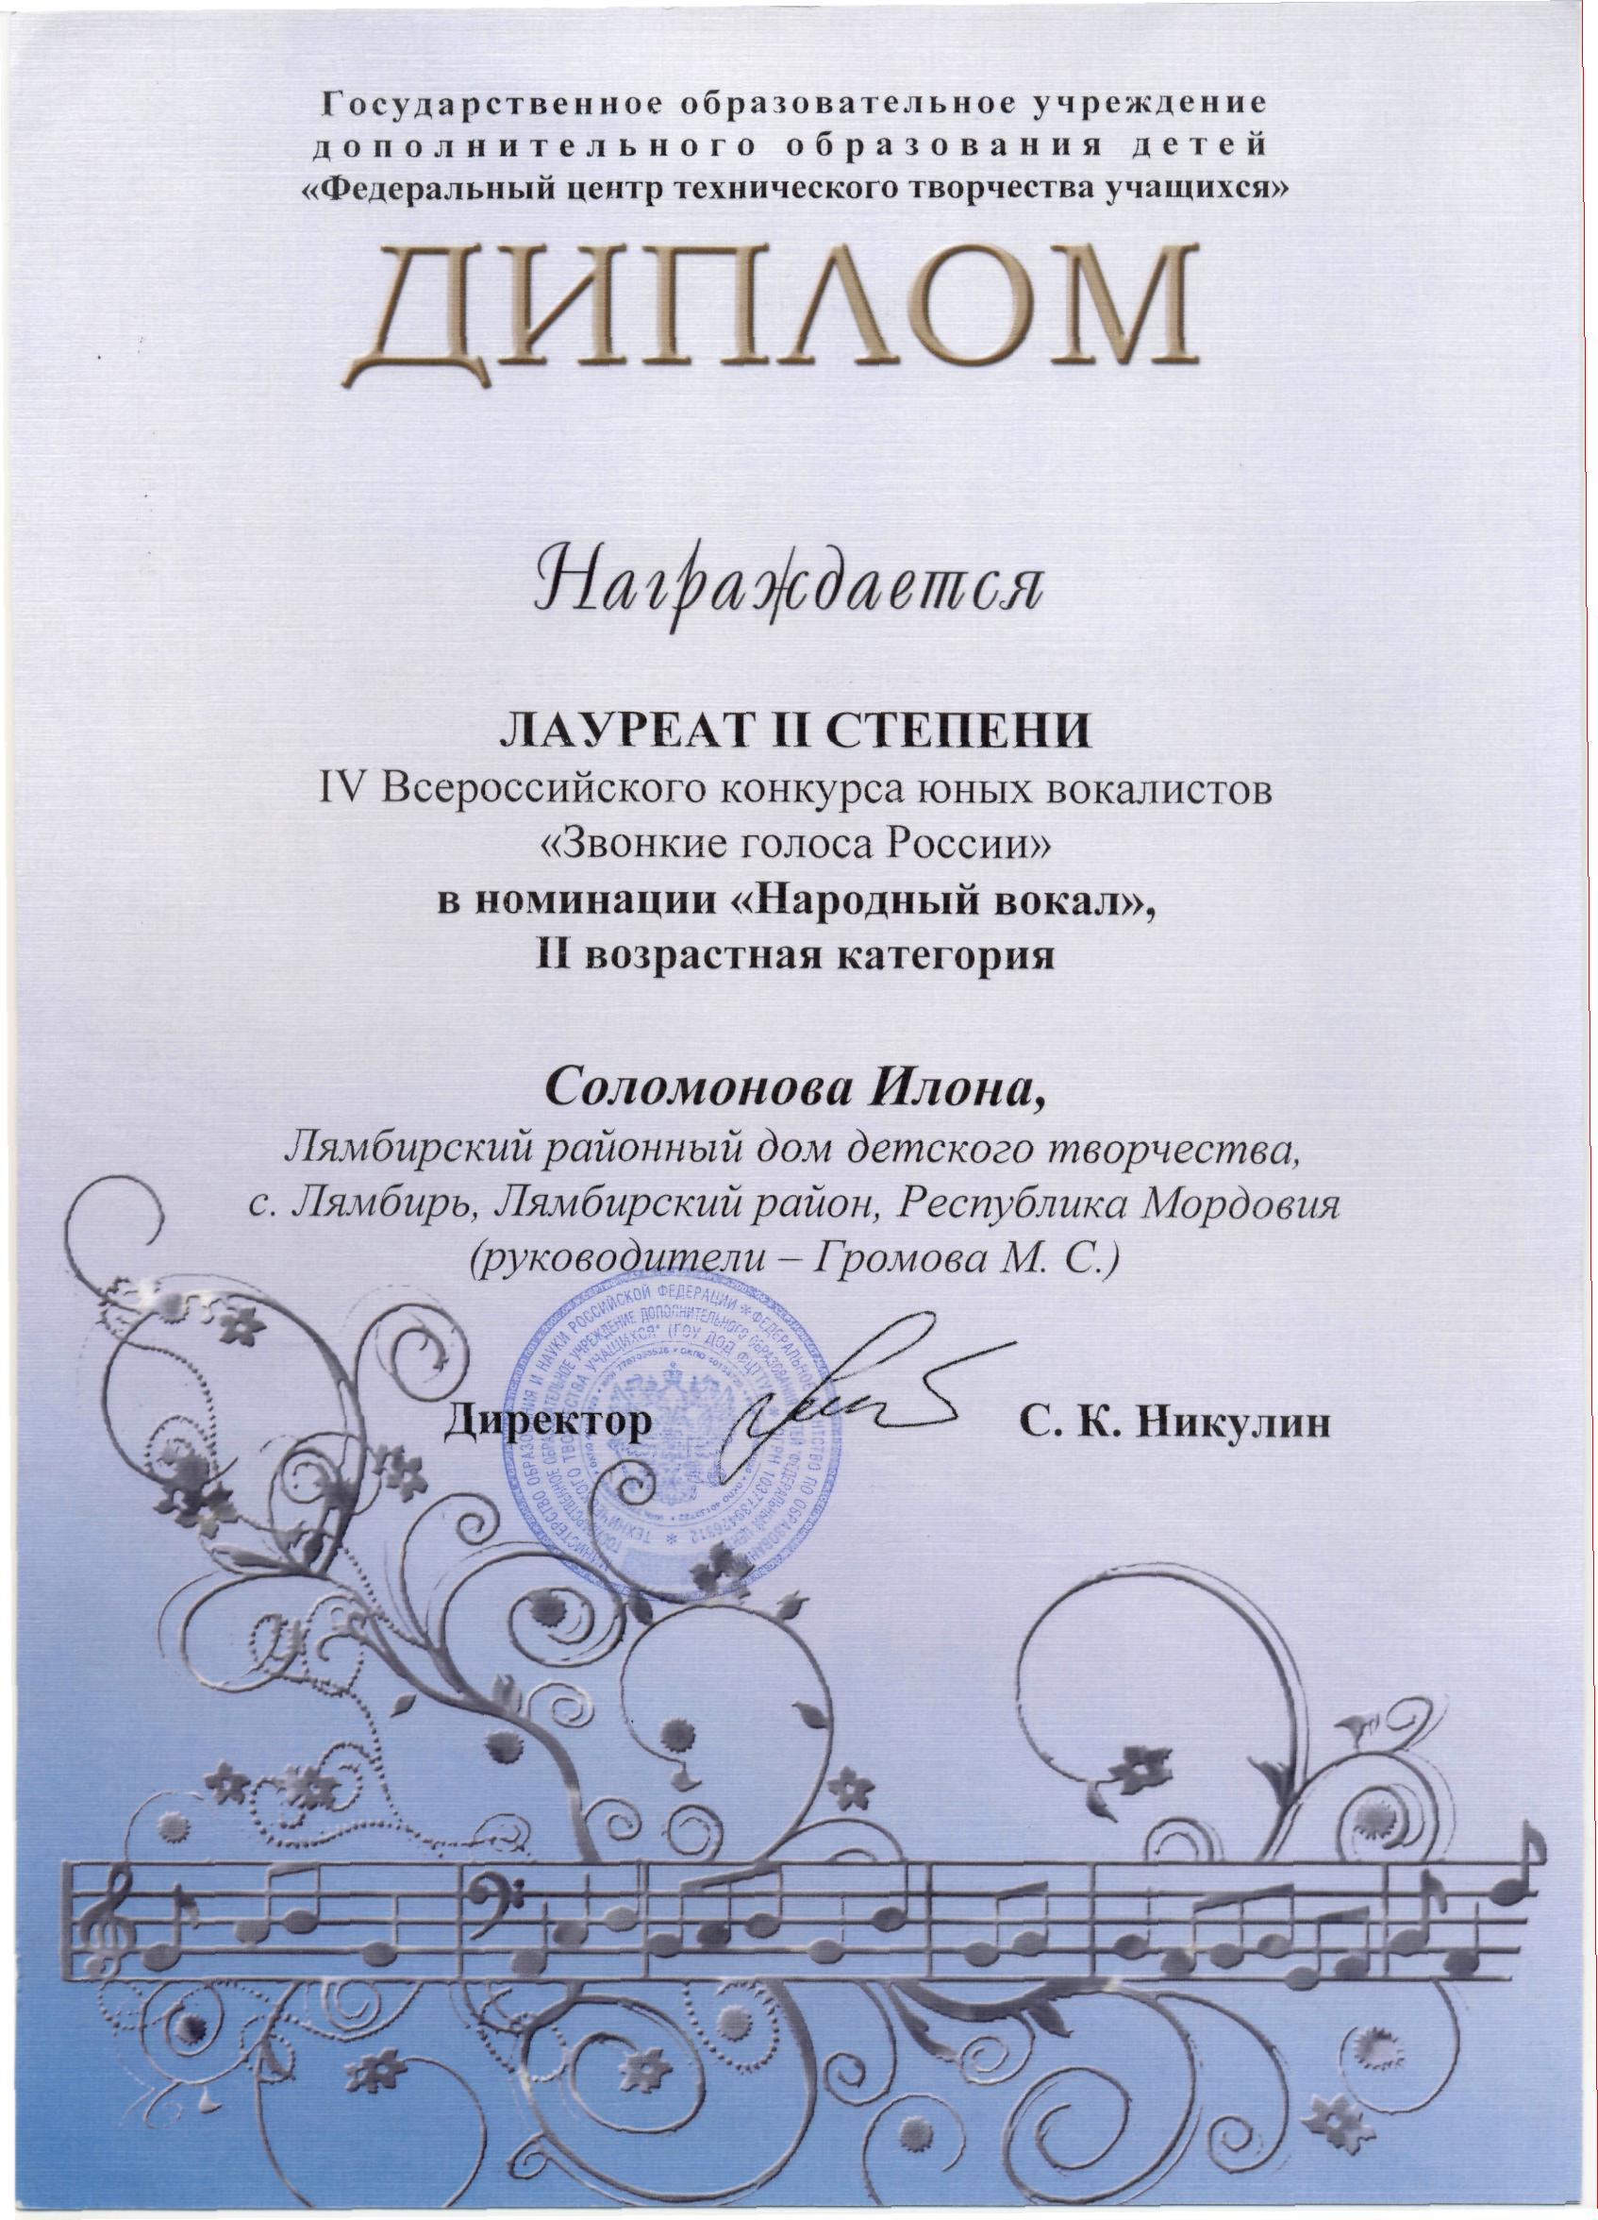

А.Ф.Цилин

